Медициналық ұйымның атауы  Құрылымдық бөлімшенің атауы | Стандартты операциялық процедура D -16.3
СОП атауы: | Жүрек-өкпе реанимациясын жүргізу тәртібі

Разработчики: | Бекітілген | ҚМ басшысының қолы
1. | Бекітілген күні | (күні)
2. | Келісілді | Сапа менеджерінің қолы
3. | Келісу күні | (күні)
4. | Орындауға жауапты | Құрылымдық бөлімше басшысының қолы
5. | Қолданысқа енгізілді | (күні)
6. | Процедураны орындауға жауапты қызметкер | (лауазымы)

- Анықтама
Жүрек-өкпе реанимациясы-бұл қан айналымы және/немесе тыныс алу тоқтаған жағдайда денені жандандыруға бағытталған шаралар кешені. Реанимациялық шараларды уақтылы (алғашқы минуттарда) бастау мидың тұрақты зақымдануын және биологиялық өлімнің басталуын болдырмауы мүмкін.
P. Safar жүрек-өкпе реанимациясын екі кезеңге бөледі.
Первая стадия – состоит из трех основных приемов оживления (правило АВС):
1). Air way open - тыныс алу жолдарының өткізгіштігін қалпына келтіріңіз.
2). Breathe for victim - жасанды тыныс алу.
3). Circulation his blood - сыртқы жүрек массажы.
Екінші кезең-стихиялық қан айналымын қалпына келтіру (дәрі-дәрмекпен қолдау, электрокардиография, дефибрилляция) және науқасты реанимациядан кейінгі басқару.

- Ресурстар
1)
2)
3)

- Құжаттау
1) «Санитариялық авиация нысанындағы жедел медициналық көмек және медициналық көмек көрсету қағидаларын бекіту туралы» Қазақстан Республикасы Үкіметінің 2011 жылғы 05 желтоқсандағы № 1463 Қаулысы.
2) «Денсаулық сақтау субъектілері үшін аккредиттеу стандарттарын бекіту туралы» Қазақстан Республикасы Денсаулық сақтау министрлігінің бұйрығы.
3) Төтенше жағдайлар, 6-шы басылым., қосымша және қайта өңдеу. Сумин С.А. баспа: «Медициналық ақпарат агенттігі» ЖШС 2006 ж.

- Рәсімдер:
1. Науқасты арқасына жатқызыңыз, науқастың сыртқы киімін шешіңіз немесе шешіңіз, орамалмен немесе дәкемен ауыз қуысын тазалаңыз.
2. Науқастың оң жағында тұрып, оң қолын мойнының астына қойып, сол қолын маңдайына қойып, басын мүмкіндігінше созыңыз.
3. Оң қолыңызбен төменгі иекті мүмкіндігінше алға шығарыңыз, сонда төменгі азу тістер жоғарғы жақтардың алдында болады.
4. Науқастың мұрнын қысыңыз, дем алыңыз, ерніңізді ерніңізге мықтап басыңыз, науқастың аузына ауаны екі рет тегіс үрлеңіз.
5. Массаж жасайтын қолды төс сүйегінің төменгі үштен біріне орнатыңыз.
6. Кеуде қуысының қысылуын күшейту үшін қолды төс сүйегіне дұрыс қою керек: екінші қолдың қолы шетіне, бірінші қолдың артқы бетіне жағылады.
7. Төс сүйегіне жылдам итеру арқылы қысым жасаңыз, ол 4-6 см төмендейді.
8. Қолды әр итергеннен кейін, кеуде қуысын түзетуге мүмкіндік беру үшін төс сүйегінен тез тартып алыңыз.
9. Жүрек массажының әрбір 15 соққысынан кейін «ауыздан ауызға» немесе «ауыздан мұрынға» әдісімен 2 жиі тыныс алу жасалады.
10. Жүрек пен тыныс алу массажының ауыспалы итеру циклдарының жиілігі-егер 1 адам болса-15:2, егер екеуі -5: 1 болса. Қазіргі уақытта 30:2 қатынасы тиімдірек болып саналады. Немесе әрбір 5 цикл үшін Амбу тыныс алу қапшығымен 1 дем алыңыз. Реанимациялық іс-шаралар өмірлік маңызды функцияларды қалпына келтіргенге дейін жүргізіледі. 15 минут ішінде жүрек массажының тиімділік белгілерінің болмауы. реанимацияны тоқтатуға негіз бола алады.

- Ескерту

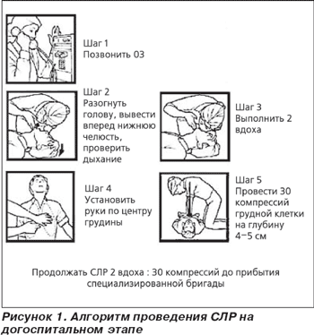

ЖҮРЕК-ӨКПЕ РЕАНИМАЦИЯСЫНЫҢ АЛГОРИТМДЕРІ.
ӨМІРДІ ҚОЛДАУ БОЙЫНША НЕГІЗГІ ІС-ШАРАЛАР.
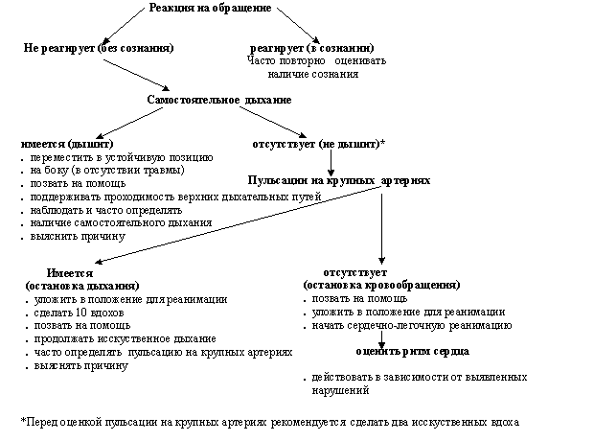

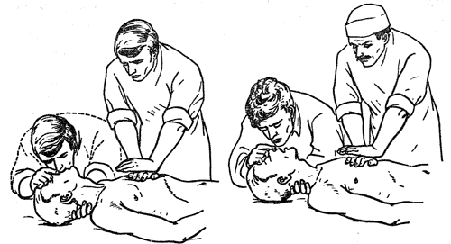

Сурет 2. Бір (А) және екі адам (б) жүргізетін жүрек-өкпе реанимациясы.
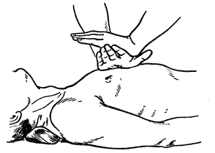
Сурет 3. Жанама жүрек массажы

Өзгерістерді тіркеу парағы

№ | Өзгеріс енгізілген стандарт бөлімінің, тармағының № | Өзгеріс енгізілген күн | Өзгерістер енгізген тұлғаның аты-жөні

Танысу парағы

№ | Аты-жөні | Лауазымы | Куні | Қолы

